ФЕДЕРАЛЬНОЕ ГОСУДАРСТВЕННОЕ АВТОНОМНОЕ ОБРАЗОВАТЕЛЬНОЕ
УЧРЕЖДЕНИЕ ВЫСШЕГО ОБРАЗОВАНИЯ

МОСКОВСКИЙ ПОЛИТЕХНИЧЕСКИЙ УНИВЕРСИТЕТ

Факультет Информационных технологий
Кафедра Информатики и информационных технологий

направление подготовки
09.03.02 «Информационные системы и технологии»

ЛАБОРАТОРНАЯ РАБОТА № 1

Дисциплина: Технология прикладного программирования
Тема: Знакомство с WPF

Выполнил(а): студент(ка) группы 221-373

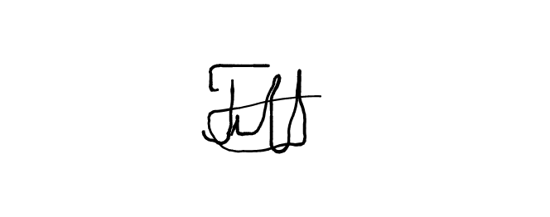
Гайдарь Максим Денисович
(Фамилия И.О.)

Дата, подпись 21.02.2023 ___________
(Дата) (Подпись)

Проверил: _________________________ ___________
(Фамилия И.О., степень, звание) (Оценка)
Дата, подпись ________________ ___________
(Дата) (Подпись)

Замечания: _________________________________________________________
____________________________________________________________________
____________________________________________________________________

Москва
2023
Задание: Создать приложение "Hello World".
Работа:
<Window x:Class="Lab1.MainWindow"
xmlns="http://schemas.microsoft.com/winfx/2006/xaml/presentation"
xmlns:x="http://schemas.microsoft.com/winfx/2006/xaml"
xmlns:d="http://schemas.microsoft.com/expression/blend/2008"
xmlns:mc="http://schemas.openxmlformats.org/markup-compatibility/2006"
xmlns:local="clr-namespace:Lab1"
mc:Ignorable="d"
Title="MainWindow" Height="200" Width="300">
<Grid>
<TextBlock Visibility="Hidden" x:Name="Hello" HorizontalAlignment="Center" Height="70" TextWrapping="Wrap" Text="Hello World!!!" VerticalAlignment="Center" Width="184" FontSize="30"/>
<Button Content="Push me :3" Margin="10,10,10,10" BorderBrush="#FFF1E4E4" FontSize="20" Click="Button_Click"/>

</Grid>
</Window>

using System;
using System.Collections.Generic;
using System.Linq;
using System.Text;
using System.Threading.Tasks;
using System.Windows;
using System.Windows.Controls;
using System.Windows.Data;
using System.Windows.Documents;
using System.Windows.Input;
using System.Windows.Media;
using System.Windows.Media.Imaging;
using System.Windows.Navigation;
using System.Windows.Shapes;

namespace Lab1
{
/// <summary>
/// Interaction logic for MainWindow.xaml
/// </summary>
public partial class MainWindow : Window
{
public MainWindow()
{
InitializeComponent();
}

private void Button_Click(object sender, RoutedEventArgs e)
{
MessageBox.Show("Hello World!!!");
}
}
}
